<소켓 프로그래밍의 원리 및 필요 함수>

* 소켓 프로그래밍의 원리

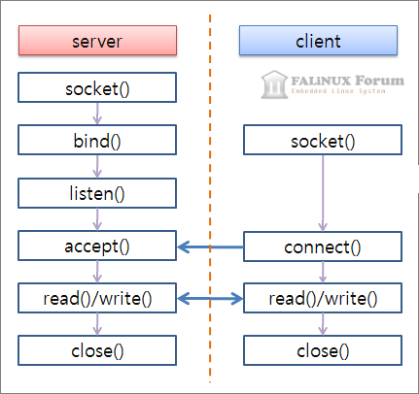

1. 소켓 생성

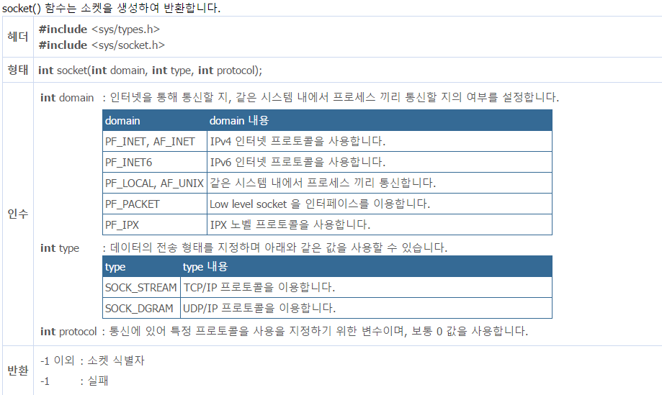

1. 소켓 주소 할당 및 포트 연결

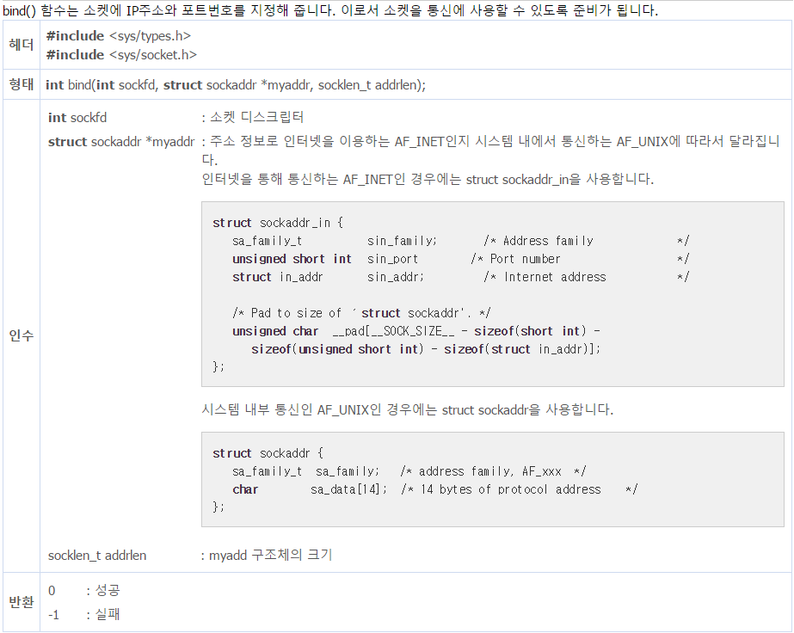

1. 클라이언트 접속 요청 설정

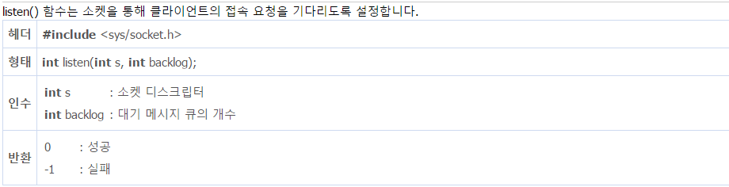

1. 서버로 접속 요청

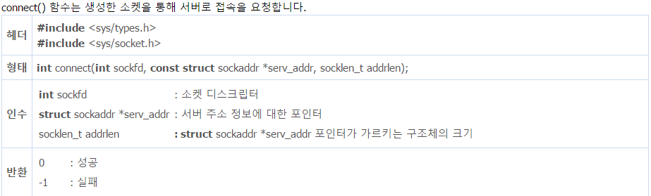

1. 클라이언트 접속 요청 수락

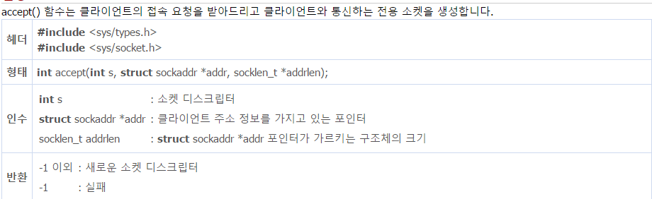

1. 연결된 서버 및 클라이언트로 데이터 전송

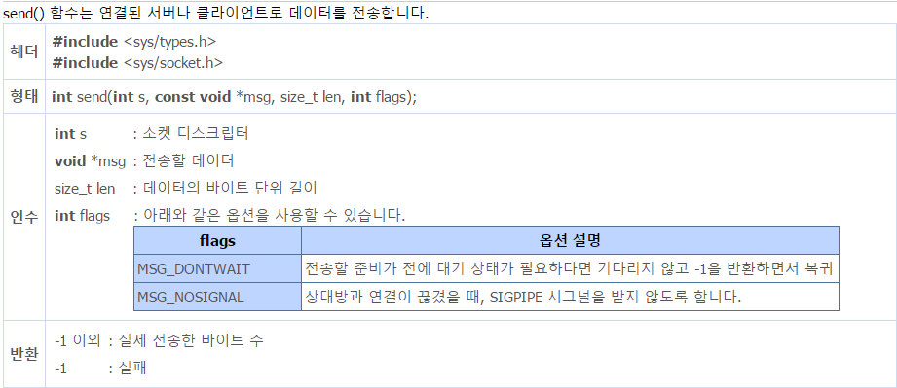

1. 연결된 서버 및 클라이언트로부터 데이터 수신

